Bài 1: Tính điểm trung bình

1/ Mã giả

Begin

Input Math, Physics, Chemistry

Average = (Math + Physic + Chemistry)/3

Display Average

End

2/Lưu đồ

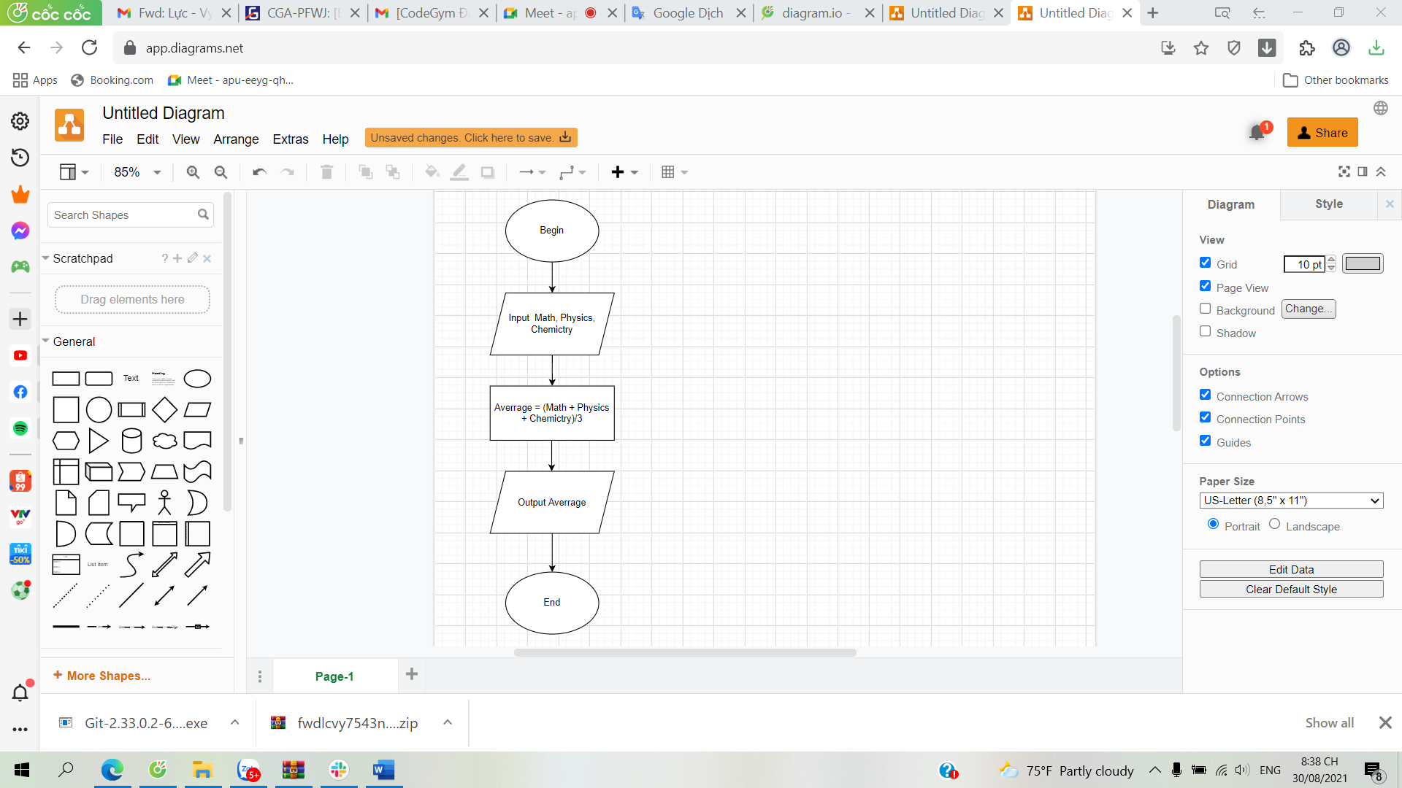

Bài 2: Chuyển USD sang VNĐ

1/ Mã giả:

Begin

Input USD

VND = USD\*23.000

Display VND

End

2/Lưu đồ

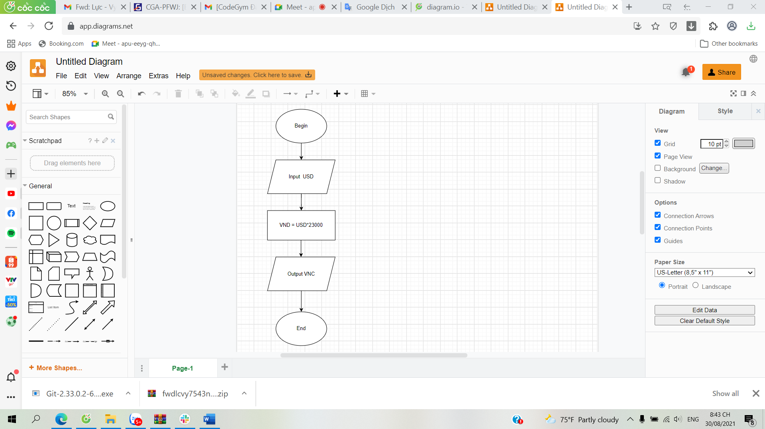

Bài 3: Tìm giá trị lớn nhất trong 3 số

1/Mã giả:

Begin

Input a,b,c

Max = a

If a > b

If a > c

Display Max

Else Max = c

Display Max

End If

Else Max = b

End If

If b > c

Display Max

Else Max = c

Display Max

End If

End

2/ Lưu đồ

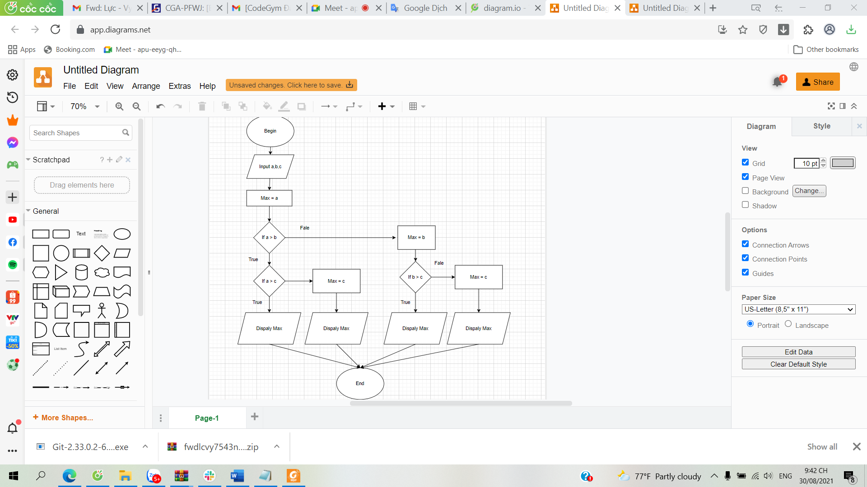

Bài 4: Tìm giá trị lớn nhất trong dãy số có n số

1/Mã giả:

Begin

Input n

Input A1,A2,A3…,An

Max = A1

i = 2

While (i <= n)

Do

If Ai > Max

Max = Ai

i = i + 1

Else i = i + 1

End IF

End Do

Display Max

End

2/ Lưu đồ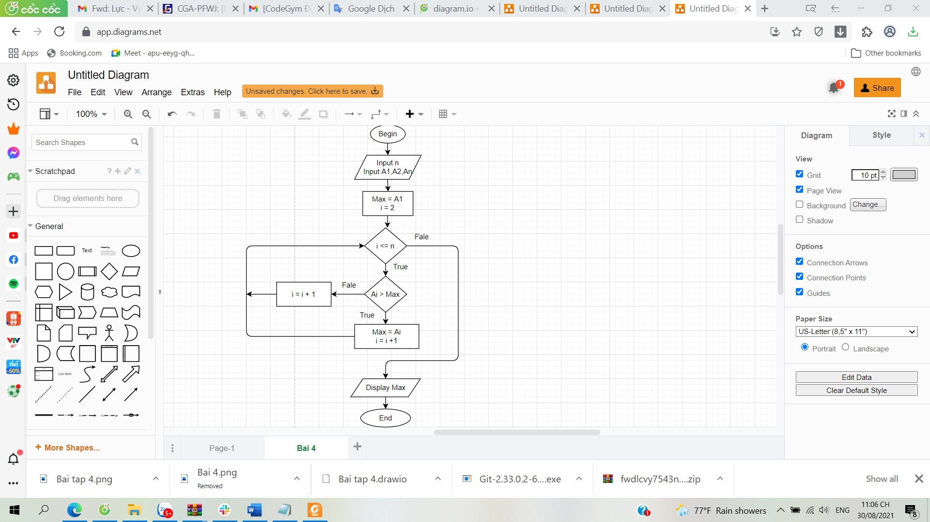

Bài 5: 1/ MÃ GIẢ

Begin

Input ĐIỂM

IF ĐIỂM >= 75

Display “Loại A”

ELSE IF ĐIỂM >= 60

Display “Loại B”

ELSE IF ĐIỂM >= 45

Display “Loại C”

ELSE IF ĐIỂM >= 35

Display “Loại D”

ELSE IF

Display “Loại E”

END IF

END

2. LƯU ĐỒ

